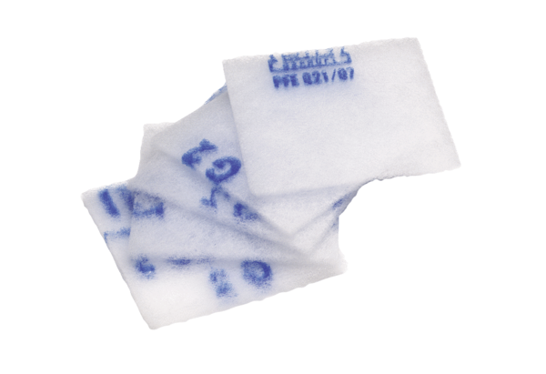Náhradní filtr SF 120Obsah dodávky: 5 kusůSortiment: A
Typové číslo: 0093.0925Výrobce: MAICO

